SUSTENTABILIDADE Ambiental
Principais Ações 2023

Ao longo dos anos, o TRT-12 vem fortalecendo a cultura de sustentabilidade em suas rotinas. Prova disso é a inclusão da sustentabilidade como um dos valores previstos no planejamento estratégico institucional.

O órgão desenvolve diversas ações para o cumprimento de seus objetivos de sustentabilidade, envolvendo principalmente sensibilização e capacitação. Pode-se citar a realização de campanhas, matérias jornalísticas, palestras, eliminação da aquisição de água em embalagens descartáveis desde 2016 e construções mais sustentáveis.

O TRT-12 também possui um Plano de Logística Sustentável (PLS), elaborado em atendimento à Resolução CNJ 400/2021 e revisado em 2023 para o ano de 2024. Seu objetivo é promover a diminuição constante e gradativa dos impactos ambientais causados pelas atividades do Tribunal e garantir melhor eficiência ao gasto público. Isso pode ser obtido por medidas que observem critérios de sustentabilidade, racionalização dos recursos, consumo consciente, promoção da qualidade de vida no trabalho e gestão adequada dos resíduos.

O Tribunal instituiu ainda a Política de Responsabilidade Socioambiental (PRS), prevista na Portaria SEAP n. 87/2020, que estabelece princípios, objetivos, instrumentos e eixos de atuação relacionados à responsabilidade socioambiental que devem ser observados na formulação da sua estratégia. Possui também um grupo de estudos para implementação dos Planos de Gerenciamento de Resíduos Sólidos (PGRS) para o prédio-sede, do Almoxarifado e do Fórum Trabalhista de Florianópolis.

Conheça o PLS, a PRS e demais ações realizadas acessando a página de sustentabilidade do TRT da 12ª Região.

Critérios de Sustentabilidade nas Contratações e Aquisições

A sustentabilidade passou a ser requisito obrigatório nas contratações do Tribunal. Aderindo à terceira edição do Guia de Contratações Sustentáveis da Justiça do Trabalho, o TRT-12 publicou a Portaria PRESI n. 773/2022. Entre outras exigências, a norma estabelece que os estudos técnicos preliminares precedentes às contratações contenham análise e descrição de possíveis impactos ambientais e as respectivas medidas mitigadoras, incluídos requisitos de baixo consumo de energia e outros recursos, bem como logística reversa para desfazimento e reciclagem de bens e refugos, quando aplicável.

Além disso, o Plano de Logística Sustentável do TRT-12 possui um tópico exclusivo para avaliação das contratações sustentáveis, observando-se os objetivos e indicadores do CNJ.

Ações para Redução do Consumo de Recursos Naturais

O PLS referente ao ano de 2023 estabeleceu metas com o objetivo de reduzir o consumo de recursos naturais.

Desse modo, elencamos na tabela a seguir alguns resultados de 2023, e ressaltamos um aumento do consumo de recursos naturais em consequência do gradativo retorno dos colaboradores ao trabalho presencial:

Item | 2022 | 2023 | Meta | Status
Papel | 1.162 resmas | 1.457 resmas | Reduzir em 1% o consumo de papel do tipo A4, em comparação aos anos de 2021 e 2022, mesmo considerando o retorno para presencial de servidores que estão em teletrabalho, em atendimento ao Acórdão CNJ nº 2260/2022. | Não atingida
Copos descartáveis | 2.274 centos | 1.877 centos | Manter o padrão de consumo anual de copos descartáveis em comparação aos anos de 2021 e 2022, mesmo considerando o retorno para presencial de servidores que estão em teletrabalho, em atendimento ao Acórdão CNJ nº 2260/2022. | Parcialmente atingida (em 2021 consumo foi de 541)
Serviços gráficos | R$ 17.936,44 | R$ 20.368,83 | - | -
Água envasada em embalagens descartáveis | Este item não é adquirido desde julho de 2016.
Impressões | 774.270 | 873.291 | Manter o número de impressões para 2023, reduzido durante o período de pandemia, e que tem a tendência de aumentar com a volta ao trabalho presencial em definitivo. | Não atingida
Energia elétrica | 2.165.805 kWh* | 2.402.813 kWh | Reduzir o consumo de energia em 2% no ano de 2023. | Não atingida
Água | 11.440 m³* | 11.124  m³ | Reduzir o consumo de água e esgoto em 1% no ano de 2023. | Atingida
* energia elétrica e água: valores de 2022 atualizados em relação ao último relatório. Isso ocorre, muitas vezes, pela demora do envio da fatura ao Tribunal e pelas circunstâncias que envolvem os contratos de aluguel, como a necessidade de rateio, por exemplo.

Confira todos os resultados na página de Relatórios do PLS do Setor de Sustentabilidade do TRT-12.

Sensibilização em 2023

Em 1º/9/2023 o TRT-12 realizou a doação de mudas no 1º Feirão de Aprendizagem de SC. A doação foi feita pela empresa Diamante Geração de Energia, sediada em Capivari de Baixo (SC), que disponibilizou mudas de árvores de espécies nativas para plantio em ambiente externo. Saiba mais aqui.
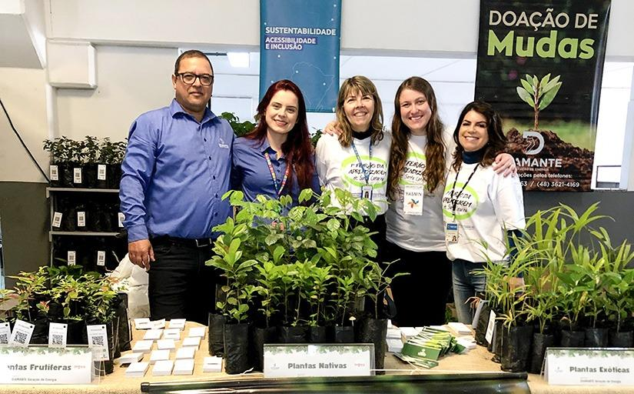
Para todos verem: Foto dos funcionários da empresa Diamante Energia, que doou as mudas, e servidoras do TRT-12 que participaram da ação. Um homem e quatro mulheres estão em pé e posando para a foto. Na frente deles uma mesa com mudas de plantas.

De 02/10/2023 a 06/10/2023 foi realizada no prédio-sede a Campanha de Resíduos Eletrônicos, com o objetivo de destinar os resíduos ao Comitê para Democratização da Informática - CPDI, dando uma destinação ambientalmente adequada, auxiliando no desenvolvimento social e promovendo a economia circular.

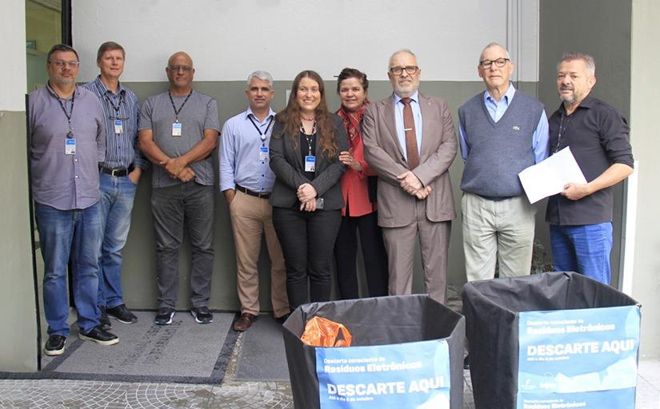
Para todos verem: Foto da equipe do TRT-12 com o representante do CPDI. Sete homens e duas mulheres em pé e posando para a foto, lado a lado. Na frente deles duas caixas pretas com um cartaz escrito "descarte aqui".

Também destaca-se a realização do Programa “Seja um agente ambiental no TRT-12”, o qual teve como objetivo mobilizar voluntários para estimular práticas sustentáveis na instituição, com a proposta de ter um agente transformador em cada unidade.

Além disso, ao longo de 2023, foram produzidas pelo TRT-12 diversas matérias com o objetivo de sensibilizar magistrados(as) e servidores(as) sobre a importância do desenvolvimento sustentável. Confira a seguir as principais notícias:

Sensibilização | Ações
Sensibilização no Instagram do Laboratório de Inovação | Posts e Storys no Instagram
Dia da Terra | Matéria: “Dia da Terra: encontre fácil o local mais próximo para descarte de recicláveis”
Prêmio Juízo Verde | Matéria “CNJ vai premiar boas práticas em sustentabilidade e meio ambiente do Judiciário”
Sustentabilidade na Reunião de Análise da Estratégia | Matéria: TRT-12 realiza primeira reunião de análise da estratégia do ano
Selo “Empresa Responsável na Gestão de Resíduos” | TRT-12 recebe reconhecimento por gestão adequada de resíduos de saúde
Economia circular | Matéria “Campanha de empresas e associações de catadores quer mudar conceito de lixo”
Mudanças Climáticas e Dia da Árvore | 21 de setembro: Dia da Árvore
Circuito Inova+ | Quiz - Agentes Ambientais
7º Balanço de Sustentabilidade | TRT-12 conquista terceiro lugar em ranking nacional de sustentabilidade
Mudanças Climáticas e Dia do Consumo Consciente | Dia do Consumo Consciente: geração de lixo no Brasil alcançou 82 mi de toneladas em 2022
Pílulas de sustentabilidade da Secretaria de Comunicação Social | Diversas pequenas matérias e divulgações sobre sustentabilidade ao longo do ano

Capacitação

Em 2023, a Escola Judicial (Ejud12) disponibilizou diversos cursos envolvendo a temática da sustentabilidade com o objetivo de capacitar magistrados(as) e servidores(as). Veja a relação dos cursos a seguir: “Educação ambiental”, “Práticas ambientais saudáveis”, “Responsabilidade socioambiental”, “Ética e responsabilidade social”, “Agenda 2030 e os objetivos de desenvolvimento sustentável” (cedido pelo STJ), “Programa de Integração Novo(a) Servidor(a)” - Item Sustentabilidade e “Sustentabilidade nas contratações públicas”.

Além disso, o Setor de Sustentabilidade (USAMB) em parceria com a Escola Judicial (EJUD12), realizou em 29/09/2023 o painel “Resíduos recicláveis e eletrônicos”, como forma de promover a capacitação do corpo funcional em um tema fundamental da sustentabilidade: os resíduos recicláveis e os eletrônicos.

Contando todas as capacitações, houve 263 participantes.

Redução de Resíduos Poluentes

Estabelecimento de ações e metas quantitativas

O PLS estabeleceu a meta “Implantação do Plano de Gerenciamento de Resíduos Sólidos - PGRS em Florianópolis” e um Plano de Ações, que estão em andamento. Veja os resultados de 2023:

Tipo de resíduo | Quantidade de resíduos destinados
Resíduos eletroeletrônicos | 2.863,10 kg
Resíduos de obras e reformas | 447,17 m³ (742.302,20 kg)
Resíduos de saúde | 396 kg (1.414 litros)
Suprimentos de impressão | 130 unidades de toners e cilindros
Pilhas e baterias | 30 kg
Lâmpadas | 1.306 unidades

Tipo de Resíduo |  | Destinação
Perigosos |  | Contratação de empresa especializada no transporte e destinação ambientalmente adequada. Logística reversa para lâmpadas.
Obras e Reformas |  | De responsabilidade da empresa contratada para a execução da obra.
Informática |  | Doação a entidades com fins de inclusão digital.
Rejeitos |  | Recolhimento executado pelas empresas prestadoras do serviço aos municípios.
Papéis | Diversos | Recolhimento executado pelas empresas prestadoras do serviço aos municípios.
Papéis | Autos findos | Doação direta às cooperativas de catadores, com sua destruição imediata.
Demais Resíduos |  | Recolhimento executado pelas empresas prestadoras do serviço aos municípios.

Confira todos os resultados na página de Relatórios do PLS do Setor de Sustentabilidade do TRT da 12ª Região.

